國立屏東科技大學交通位置圖
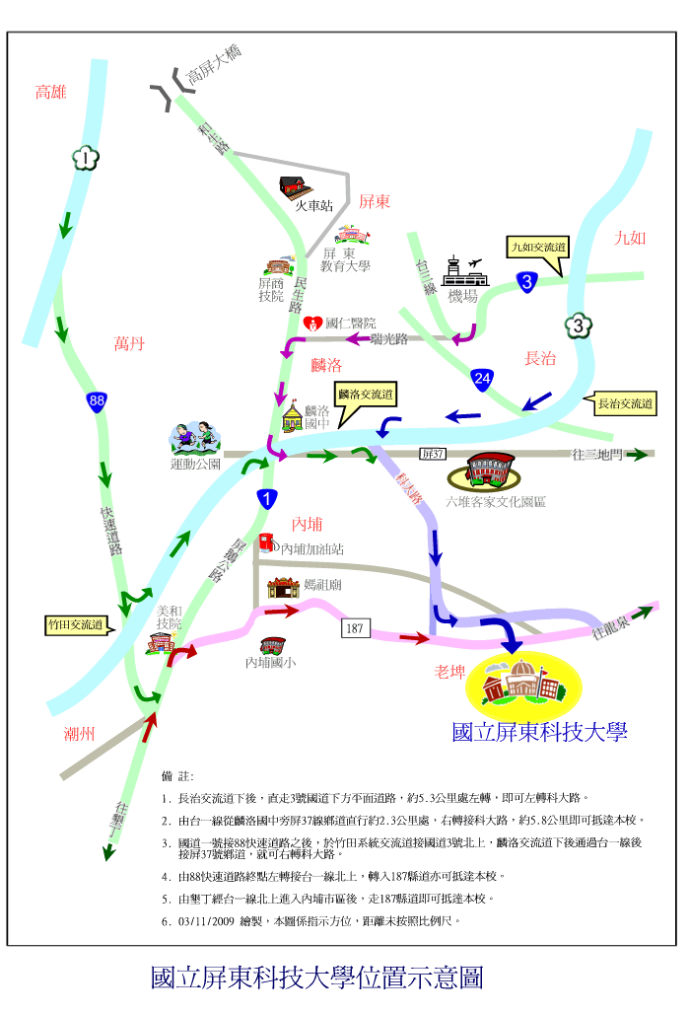
或至本校網頁參考交通路線圖http://www.npust.edu.tw
大專校院公車進入校園專案計畫 【509屏科大聯外線】
寒暑假適用
往程
屏東站 | 圖書館 | 基督教醫院 | 國仁醫院 | 麟洛運動公園站 | 員生社(校門口) | 誠齋宿舍(生機系)
07:10 | 07:17 | 07:25 | 07:33 | 07:39 | 07:52 | 07:58
11:00 | 11:07 | 11:15 | 11:23 | 11:29 | 11:42 | 11:48
13:30 | 13:37 | 13:45 | 13:53 | 13:59 | 14:12 | 14:18
16:00 | 16:07 | 16:15 | 16:23 | 16:29 | 16:42 | 16:48
返程
誠齋宿舍(生機系) | 員生社(校門口) | 麟洛運動公園站 | 國仁醫院 | 基督教醫院 | 圖書館 | 屏東站
08:10 | 08:16 | 08:29 | 08:35 | 08:43 | 08:51 | 08:58
12:10 | 12:16 | 12:29 | 12:35 | 12:43 | 12:51 | 12:58
14:30 | 14:36 | 14:49 | 14:55 | 15:03 | 15:11 | 15:18
17:10 | 17:16 | 17:29 | 17:35 | 17:43 | 17:51 | 17:58
行駛路線：本路線全線里程21.6公里，行車時間約50分鐘。車資:59元/單趟
